Pack Clavier-Souris
Microsoft Wireless Optical Desktop 2.0 OEM
Accroche principale | L’alliance parfaite de la performance et du design !
Accroche secondaire | Accédez à la liberté du sans fil et ouvrez de nouveaux horizons à votre PC.
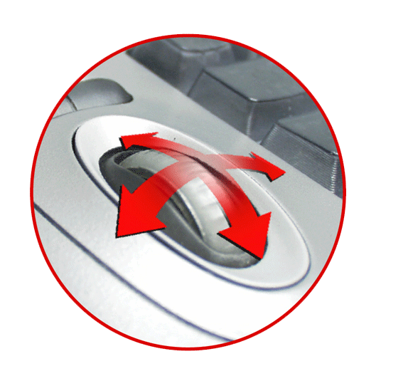  Descriptif | Cette solution sans fil et optique « tout en un » pour votre PC vous étonnera ! Equipé de nombreuses innovations technologiques (dont une nouvelle molette de défilement révolutionnaire) ainsi que d’astucieuses fonctions multimédia, le nouveau Wireless Optical Desktop vous emmènera encore plus loin dans l’expérience numérique. Et puisque rien n’a été laissé au hasard, son design haut de gamme noir et argent saura se faire remarquer sur votre bureau…
Points forts fonctionnels  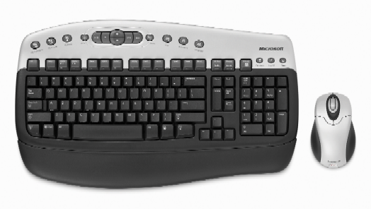 | Clavier  - « Media Center »  Les activités média sont faciles d’accès grâce aux touches dédiées : écoutez de la musique et regardez vos photos ou une vidéo simplement en appuyant sur un bouton.  - Touches de raccourcis  Lancer du bout des doigts une session « Messenger », votre messagerie, votre page d’accueil Internet, votre calculatrice. Vous n’avez plus besoin de recourir aux différents menus pour lancer vos applications.  - Nouvelle utilisation des touches de fonction « F1-F12 »  Les taches courantes sont accessibles directement depuis le clavier. Une pression suffit pour ouvrir, fermer, sauvegarder, envoyer ou transférer un e-mail, imprimer, lancer le mode correcteur et plus encore.  Souris  - Nouvelle molette de défilement multidirectionnelle  Permet de naviguer horizontalement et verticalement au sein de vos documents  Défilement accéléré amélioré : accéder encore plus rapidement à l’information  Changement d’application d’une simple pression sur la molette  - Technologie optique performante  La nouvelle Wireless Optical Mouse utilise la technologie optique Microsoft, pour une précision et une rapidité extrême.  - Confort pour les deux mains  Dessinée par des experts en ergonomie, elle convient parfaitement aux droitiers comme aux gauchers.  Nouvelle technologie Sans Fil  - Super autonomie : durée de vie moyenne des piles supérieure à 6 mois !  - Système anti-interférence : élimine presque totalement les risques d’interférences. Et si toutefois vous en subissiez, le détecteur d’interférence vous alerte et vous propose des solutions pour vous en débarrasser définitivement.  - Garantie 3 ans  - Port USB-PS/2
Nom du produit | Date de Sortie | Réf.  SKU
Wireless Optical Desktop 2.0 | Déjà disponible | N96-00016

Microsoft et Windows sont des marques déposées de Microsoft Corporation.
Tous les produits et autres marques cités sont déposés par leur fabriquant respectif.

© 2003 Microsoft Corporation. Tous droits réservés.
Document non contractuel

